　　　　　　こどもたちに身近な自然を残したい

いのちのつながり、命のはかなさ、いのちの大切さを伝えたい・・・多くの親たちの願いです。 地下鉄の駅から歩いて15分、コナラやサクラの高木が茂り、上空をオオタカや

ノスリが舞う森があります。

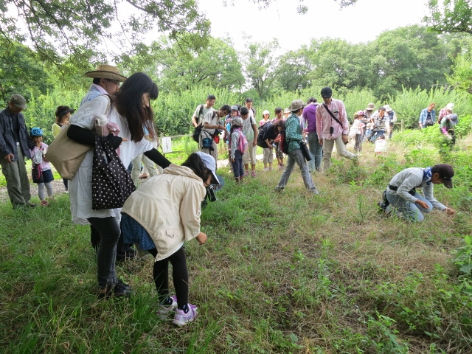

相生山のヒメボタル

わが国最大級の生息地。

なかでも、もっとも多く見られる

森の中心の谷を道路は通ります。

「ヒメボタルの生態はまだまだ

よく分かっていない」というのが

専門家の話。

車が走るようになって、急に減り

絶滅してしまってからでは遅い

と思うのです。

　名古屋市は、この秋にも「道路建設の是非を判断するための住民意向の調査」

を行うとしてきました。

　私たちは、『事業計画を変更し、道路用地を公園用地に組み入れ、緑地公園として整備する』代替案 を提案します。

　未来を生きる子どもたちにとっても、もっとも生態系豊かなこの区域を、道路にするよりも、観察・学習・体験・憩いの公園にする方が、はるかに有益に利用できるからです。

　みなさんのご支持をお願いします。

　　2014.年9月

　　　　　　　　　相生山の四季を歩く会

　　　　　　　　　相生山を愛する緑区民の会

　　　　　　　　　弥富相生山線を公園緑地に替える会

　　　　　　　　　ラブリーアースＪａｐａｎ

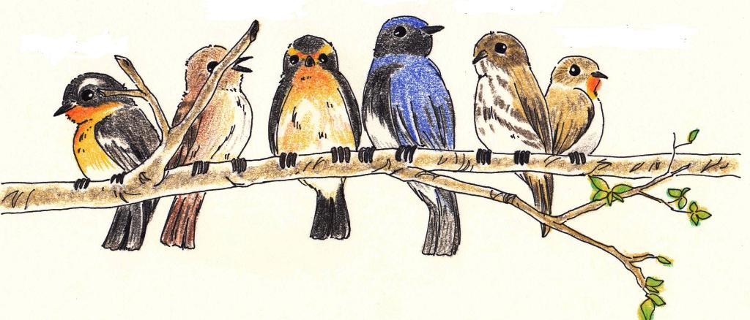

　　　　　　　　　　　　　　　　　　　連絡先：ラブリーアース事務局（古川）

　　　　　　　　　　　　　　　　　　　　　　　　　　　　　　　tell/fax：052-821-6463

　　　e-mail：viva_forest@yahoo.co.jp

　　　http：//lovelyearth.info/

みなさんに提案します

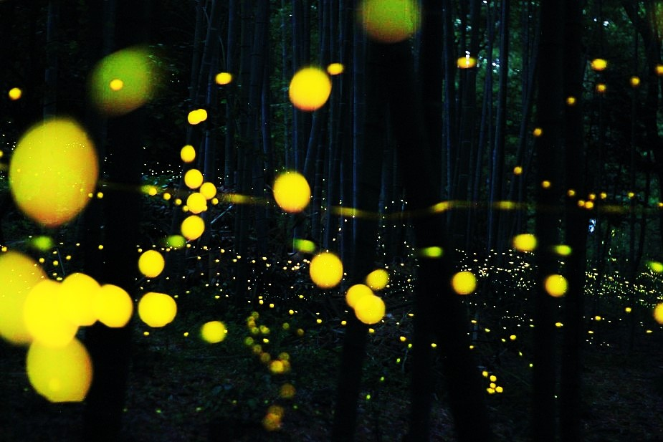

　　　　　　　　　　未来へ残そう

　　　　　　　ヒメボタルの森

**相生山　　　　の**

**道路　　　　　　を**

**緑地公園　　　　　に**

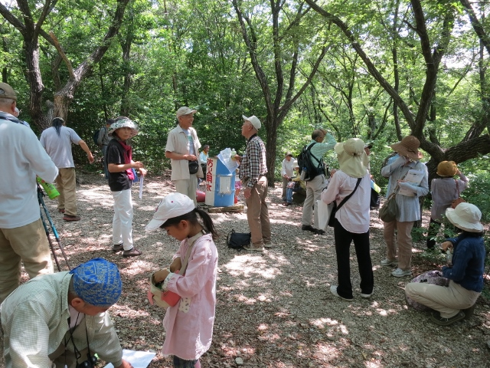

、

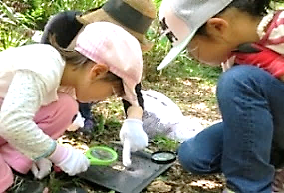

フィールドワーク画像

・相生山でESD

・シンポジウム相生山

・相生山の四季を歩く会

河村市長は7月28日と8月25日の

記者会見で

「野並交差点の渋滞はほとんどない」

「通り抜け交通をなくす方法は、（他に）いろいろ考えられる」

など道路建設に否定的な発言。

**57年前の都市計画に だれもが**

**縛られてきたのです。**

**計画を撤回し、道路を公園に！**

　　　　　　　市民みんなですすめましょう。

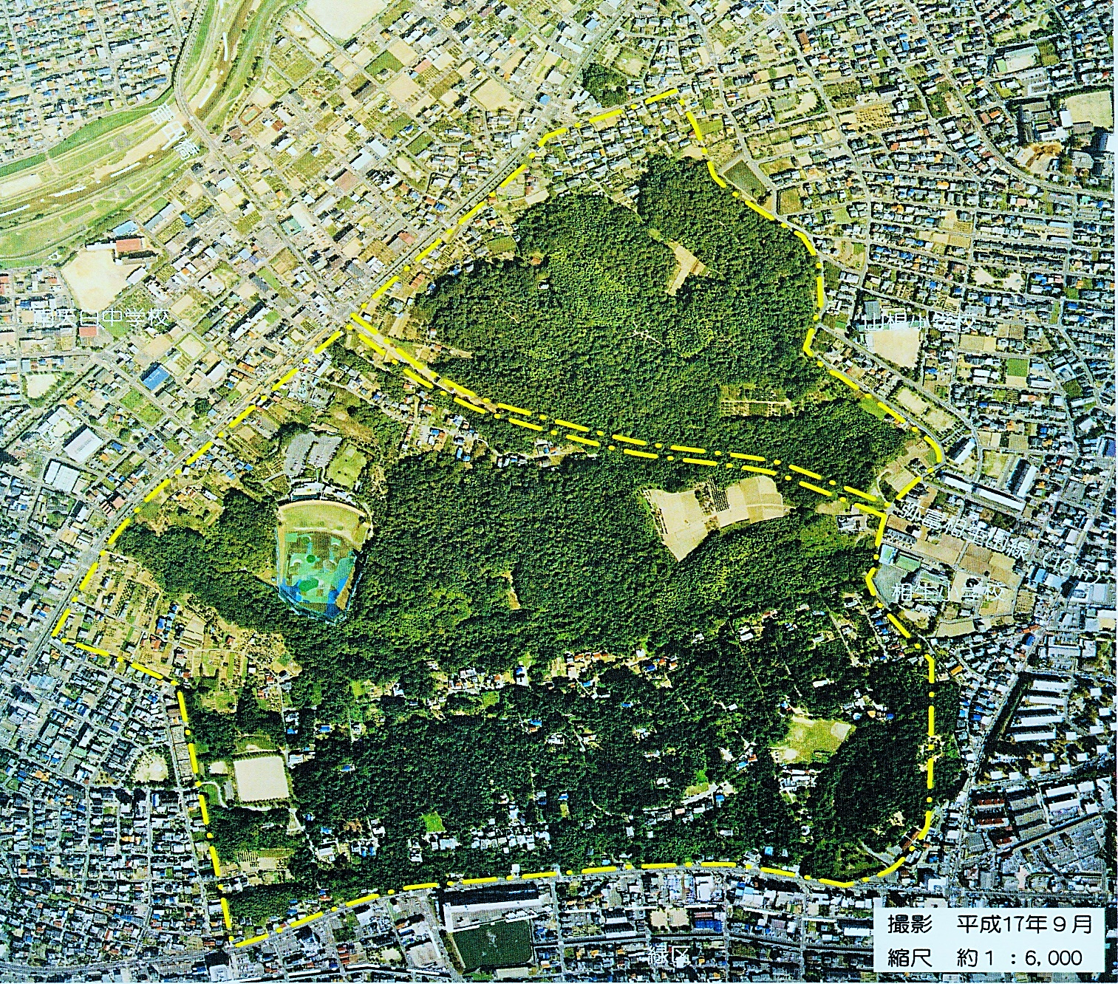

　ここまで造ったのだから・・・予算もたくさん使ったし・・・という人もいます。 でも、考えてみて

ください。 これからもお金を使って、森をこわし、

いらないものを造るなんて、後世の人々に迷惑です。『誤って改めざる、これを過ちという』・・・造って

いたけど途中で、考え直してやめた！！

　引き返す勇気は、誇りとなるでしょう。

**つくりかけの「道路」**

道路にするつもりでつくってしまった部分があります。　こわすにも　　　　　お金がかかります。

**なるべくお金をかけず、手をかけず、緑地公園の一部としてどう利用すればいいか？**

　みんなで知恵を出し合いましょう。

「道路用地」として市が買った土地を「市民の

公園」にするなら税金のムダにはなりません。

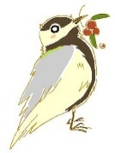

相生山緑地の航空写真（名古屋市資料）

　真ん中を横切っているのが道路用地

　地球規模の異常気象、天変地異が

起こっています。森林破壊などの開発

を抑え、環境を守るための取り組みは

全世界の大きな流れです。相生山から 世界の良心に合流しましょう。

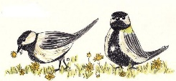

・

相生山緑地と道路用地

**緑地は2つの用地に区分されています。**

**公園用地部分は123.7 ha**

**住宅や畑などの民有地を含みます。**

**分断して道路用地は 延長892ｍ・1.18 ha**

**ヒメボタルをはじめ たくさんの**

**貴重な命をはぐくむ 森の真ん中です。**

」

**道路が開通**

**してしまうと・・・**

**緑地の東と西、久方や相生山交差点、菅田橋から昭和高校前などで、あらたに交通集中による事故や渋滞、住宅地への入り込みの怖れがあります。**

**これも大問題です。**